|  |  |
| --- | --- |
|  | **2016** |
|  |  |

|  |
| --- |
| **[Dossier de gestion de projet : DArWIN]** |
| Darwin : ARtificial Wildlife Intelligence |

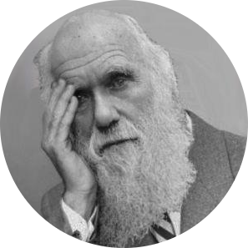

**Équipe :** Fabien BAL-FONTAINE, Tim CAILLOT, Cyril WELLER, Lucie DERUAZ, Jonathan ARNAUD, Alexandre FERRIERE

**Promotion :** IRC 2015-2018

*Les espèces qui survivent ne sont pas les espèces les plus fortes, ni les plus intelligentes, mais celles qui s’adaptent le mieux aux changements*

Table des matières

Planning 2

Matrice des compétences 3

But du projet 4

Contenu du projet 4

Module : Moteur et intelligence artificielle 4

L’environnement 4

La nourriture 4

La reproduction 5

Les créatures et leurs mutations 5

Module : Interface graphique 5

L’environnement 6

Les créatures 6

Risques 7

Rôles 8

Architecture technologique 8

Outils 8

# Planning

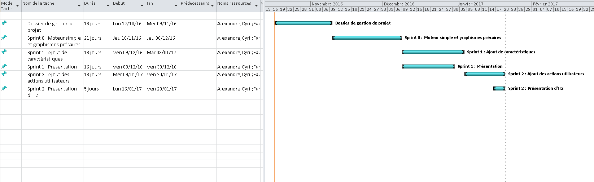

# Matrice des compétences

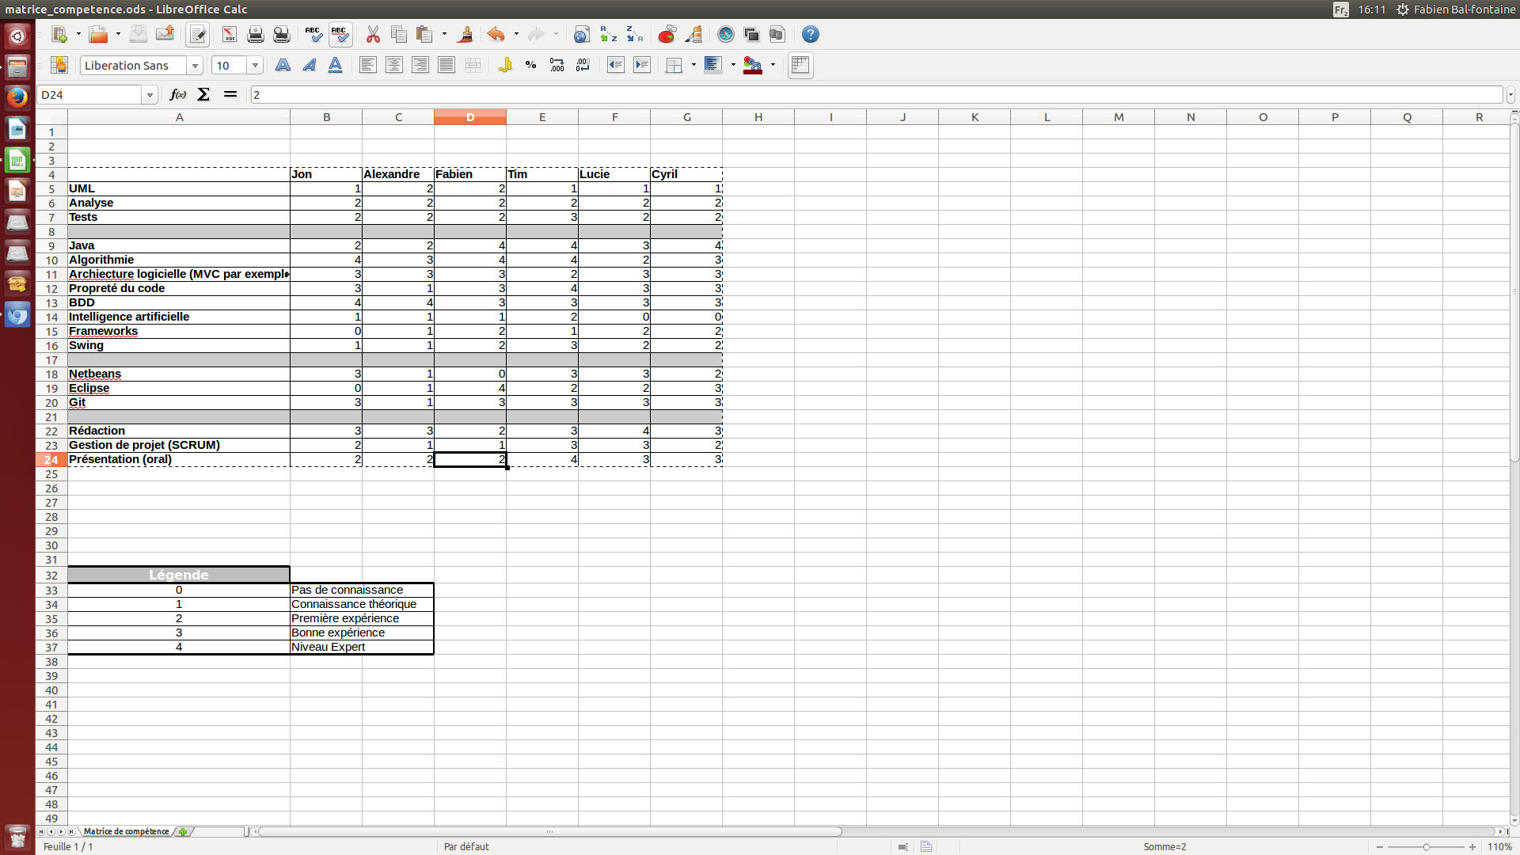

# But du projet

Le but de ce projet est de réaliser une simulation d’évolution de créatures via une intelligence artificielle évolutive utilisant un circuit neuronal. Cette simulation permettra de générer l’évolution et la sélection naturelle à l’aide de mutations légères qui se passent à travers une reproduction asexuée.

La simulation se fera sur une grille de taille définie par l’utilisateur. Les cases seront un obstacle (eau), de la nourriture, ou juste un chemin. Les créatures seront posées aléatoirement sur la grille, et comporteront des caractéristiques diverses. Leur but est de manger le plus possible pour se reproduire.

A travers les mutations légères et une fonction de mor t pour éliminer les traits négatifs, les créatures devraient rapidement atteindre des performances excellentes sans besoin de programmer leur cerveau manuellement.

Dans la seconde itération, le joueur sera capable d’influer sur l’environnement des créatures, rajoutant nourriture, obstacles, ou changeant le climat. Il est éventuellement envisagé de pouvoir créer sa propre créature et de la placer sur la grille de simulation, afin de voir comment celle-ci évolue.

# Contenu du projet

Le projet sera réalisé en deux itérations, séparant l’implémentation du moteur d’intelligence artificielle et celle de l’interface graphique permettant une interaction du joueur.

## Module : Moteur et intelligence artificielle

Un nombre important de créatures sera généré sur le plateau de jeu (l’environnement) et seront dirigées par une intelligence artificielle. Leur but sera simple : récupérer de la nourriture et se reproduire.

### L’environnement

Le projet consiste à simuler le comportement de créatures face à un environnement fixe, représenté par une grille en deux dimensions. Chaque case de la grille possède une couleur représentée par un score de rouge, jaune et vert, représentant le « type » d’environnement. Une case verte représente de l’herbe, donc de la nourriture, une case bleue représente l’océan, etc.

### La nourriture

Des unités de nourriture seront générées sur une ou plusieurs cases de l’environnement (dans un premier temps de manière déterminées, puis aléatoirement). La quantité de nourriture sur une case sera représentée par un score en points.

Lorsqu’une créature se retrouve sur une case avec de la nourriture, elle peut en consommer. La quantité de nourriture diminue et la faim de la créature, représentée également par un score en points, augmente.

La créature va consommer la nourriture jusqu’à ce que sa jauge de faim atteigne son maximum. Quand la créature est rassasiée, elle va se reproduire.

Il est possible que plusieurs créatures se retrouve sur une case avec de la nourriture. Dans ce cas, la nourriture est consommée plus rapidement, il est donc possible qu’il n’y en ait pas assez pour toutes les créatures ! Les créatures malchanceuses devront alors se mettre en quête d’une autre case avec de la nourriture …

Cas concret : Une case contient 100 unités de nourriture. Deux créatures se déplacent simultanément sur cette case. Leur score de faim est de 20. Ils consomment la nourriture à la même vitesse, et restent sur la case tant que leur score de faim n’a pas atteint 100 (le maximum). Après quelques instants, la totalité de la nourriture sur la case est consommée. Les deux créatures ont désormais un score de faim de 70 chacun. Elles doivent maintenant chercher une autre case avec de la nourriture.

Pour éviter le cas d’un monde vide, nous mettons en place un mécanisme de « repousse » de nourriture. Automatiquement à chaque tour d’horloge, un peu de nourriture est régénérée sur la case.

### La reproduction

Lorsque le score de faim d’une créature atteint 100, celle-ci se reproduit automatiquement. La créature génère un double d’elle-même, éventuellement légèrement modifiée par la mutation. La créature mère perd de l’énergie en se reproduisant.

La créature fille possède un score de faim de 50 points à la naissance, comme toutes les autres créatures au lancement de la simulation.

### Les créatures et leurs mutations

Chaque créature possède diverses caractéristiques. Ces caractéristiques sont modélisées par un circuit neuronal, qui permettra à la créature de prendre des décisions suivant les caractéristiques de son cerveau.

Dans une première version du moteur très basique, la créature est capable de voir la couleur de la case sur laquelle elle se trouve, et de réagir en fonction. A l’aide d’une matrice de neurone, la créature applique un « poids » sur chaque couleur de case (rouge, jaune, vert) et en sort un résultat représentant la vitesse de course. Ainsi, la créature peut, en fonction de son réseau de neurone (qui peut muter), se déplacer plus vite sur une case de sable mais moins vite sur une case d’herbe avec de la nourriture, par exemple.

## Module : Interface graphique

La simulation sera lancée dans une interface graphique. Elle sera composée de trois panneaux : à gauche, une carte est générée de façon procédurale, et sera le terrain de simulation. A droite figurent des boutons, permettant de générer une nouvelle carte, ou lorsqu’on est satisfaits de lancer la simulation.

Une fois la simulation lancée, un bouton pourra mettre la simulation en pause, ou l’arrêter. Une simulation en pause peut sortir de cet état.

Enfin, le dernier panneau sera un panneau de statistique. Il y sera affiché des statistiques globales comme le temps écoulé ou le nombre de créatures, et si une créature est sélectionnée des statistiques spécifiques à celle-ci.

### L’environnement

La carte est générée aléatoirement et de façon procédurale grâce à deux variables : la ’*seed*’ d’aléatoire et le facteur d’entropie. Ce dernier modifiera légèrement la carte générée afin de simuler le temps qui est passé, c’est-à-dire l’érosion.

Les cases vertes de nourriture pouvant se régénérer, un retour visuel est mis en place. Le vert est plus clair lorsqu’il y a plus de nourriture, et devient plus foncé lorsque les créatures mangent sur cette case.

### Les créatures

Les créatures apparaîtront sur la carte sous la forme d’une image ou *sprite*, et seront sélectionnables afin de visualiser leurs statistiques. Elles feront une action par *tick* ou tour d’horloge parmi :

* Manger
* Se déplacer
* Se reproduire

Il est possible pour une créature de faire toutes ses actions en un seul tour d’horloge, simultanément.

Le déplacement sera dans un premier temps aléatoire, puis avec l’implémentation de la vision, les créatures pourront avoir accès aux couleurs des cases adjacentes et donc décider par elles-mêmes quelles cases sont plus intéressantes pour elles.

Chaque créature possèdera donc un réseau de neurone lui permettant de faire des décisions. C’est ce réseau de neurone qui mute, permettant donc aux créatures intelligentes de survivre, et aux autres de mourir (dans d’atroces souffrances). Le réseau est représenté par une matrice qui, en fonction des entrées (ici, la couleur de la case et celles adjacentes), calcule deux sorties : la direction et la vitesse de déplacement.

Diverses idées sont envisagées pour rendre les créatures plus intéressantes et variées : la vitesse de déplacement sur la terre, sur l’eau, sur les montagnes, la vision (une case adjacente ou plusieurs ?), régime alimentaire (herbivore, carnivore, piscivore ? Une créature devra ainsi fuir devant un prédateur), entre autres.

# Risques

* Les risques de ce projet sont intimement liés à la nature complexe et relativement inconnue de l’équipe de l’intelligence artificielle évolutive, ainsi que les contraintes de temps et techniques (limitations sur le langage, par exemple).

Il sera donc important de commencer par un moteur très simple avec peu de caractéristiques, avant de rajouter des éléments de complexité.

* Un autre risque est le manque de justification appuyée pour le développement de notre projet. En effet, il ne d’agit pas un jeu mais bien d’une simulation. Il faut implémenter suffisamment d’éléments pour que l’utilisateur ne se sente pas lésé. Il faut pouvoir avoir accès à un ensemble d’informations qui soient pertinentes pour pouvoir tirer un vrai apprentissage de notre programme. Sinon, l’utilisateur peut y trouver un manque d’intérêt …

# Rôles

**Chef de projet/Product Owner :** Tim Caillot

**Scrum Master :** Lucie Deruaz

**Ingénieur Qualité Opérationnel :** Alexandr e Ferrière

**Collaborateurs :** Fabien Bal-Fontaine, Cyril Weller, Jonathan Arnaud

# Architecture technologique

Le langage imposé étant le Java, nous pensons mettre en place un modèle MVC pour notre projet. Après une brève étude, nous ne pensons pas utiliser de framework Java, ceux existants pour l’implémentation de réseaux neuronaux (Neuroph) ou le modèle MVC pré-construit (comme Spring MVC par exemple) étant très lourd pour un projet d’envergure scolaire.

# Outils

Nous allons utiliser Git pour la gestion des versions et le travail en équipe, le projet étant hébergé sur GitHub.

Nous avons également mis en place une plateforme Slack pour communiquer avec l’équipe, dans l’éventualité de travaux réalisés en autonomie par un membre du groupe, ou de séances de travaux surveillés effectuées dans deux salles différentes. Nous nous servons également de cette plateforme pour poster des références vers des sites d’informations concernant l’intelligence artificielle et les réseaux neuronaux.

Nous utilisons généralement nos ordinateurs personnels pour plus de confort.

Pour les éléments graphiques, nous utilisons des logiciels d’édition graphique comme Adobe Photoshop.